弓网视频外壳组件采购
——报价函
北京铁科英迈技术有限公司:
根据贵方需求，我公司针对一体化弓网视频装置设计一套外壳组件，机械外观图纸及相关报价如下：
弓网视频外壳组件时间节点
时间节点 | 完成要求 | 详细内容
2018/12/17 | 弓网视频外壳组件 | - IP67防护等级的第三方检测报告；  - 外壳优化，减轻装置重量，提高散热效率；  - 上壳体与底板的紧固螺钉露在外面以便维护；  - 装置定位螺钉采用M12螺钉；  - 弓网视频外壳组件如下图所示。
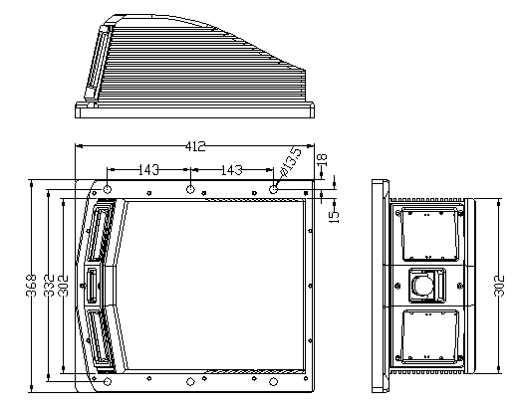
外壳组件设计图

弓网视频外壳组件报价单
序号 | 工作内容 | 小计（人民币：万元）
1 | 方案设计及图纸 | 1.5
2 | 弓网视频外壳组件 | 5
总价（人民币：万元） |  | 6.5

北京智弘通达科技有限公司
2018年11月02日

